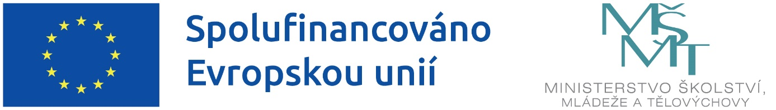

Výzva 02_24_034 Šablony pro MŠ a ZŠ II.

Základní škola Beroun, Wagnerovo náměstí 458, se sídlem Wagnerovo nám. 458 266 01 Beroun je realizátorem projektu s názvem: Šablony II. OP JAK - 3. ZŠ, CZ.02.02.02/00/24_034/0016362, v rámci Výzva 02_24_034 Šablony pro MŠ a ZŠ II v prioritní ose 2 - Vzdělávání, Operační program Jan Amos Komenský (OP JAK).

DETAILY PROJEKTU
Doba realizace: od 1. 1. 2026 do 31.12.2027
Plánovaná finanční výše CZV projektu: 1 200 000 Kč
- z toho 5% spolufinancování 60 000 Kč
- z toho výše předpokládaná výše podpory činí 920 820 Kč
Podpořeno: z prostředků z Evropského sociálního fondu plus v rámci OP JAK a státního rozpočtu ČR.

Hlavní kontaktní osoba projektu za naši školu:
Mgr. Eva Drbalová, ředitelka školy, e.drbalova@zswagnerka.cz

ANOTACE projektu
Projekt je zaměřen na kombinaci následujících témat: osobnostně sociální a profesní rozvoj pracovníků ve vzdělávání, podpora ve vzdělávání dětí, žáků a účastníků zájmového vzdělávání.

ŠKOLOU REALIZOVANÝ VÝBĚR ŠABLON projektu
2.II/5 pro 2.2 Inovativní vzdělávání žáků v ZŠ
2.V/2 pro 2.2 Inovativní vzdělávání žáků v ŠD/ŠK

